

|  |  |
| --- | --- |
| logo magellium artal group   |  | | --- | | **MARCHE N° 026/M/CUD/SG/DSGP/SDMP/2024 PASSE APRES DEMANDE DE PROPOSITION N°001/DP/CUD/SG/DSGP/SDMP/2023 DU 10 AVRIL 2023 POUR LE DEVELOPPEMENT ET MISE EN PLACE D’UNE PLATEFORME DE PARTAGE ET D’ECHANGE DE DONNEES DE L’INFRASTRUCTURE DE DONNEES GEOGRAPHIQUES (IDG) (COMPOSANTE 1) ET D’UN SYSTEME D’INFORMATION GEOGRAPHIQUE COMMUNAL (SIG METIERS) (COMPOSANTE 2) A LA COMMUNAUTE URBAINE DE DOUALA** | |

|  |
| --- |
| **COMPOSANTE 1 (IDG)**  **MISSION 2 et 3 : Rapport de fourniture et d’installation du matériel et des logiciels informatiques de la plateforme IDG** |

Sommaire

1 Introduction 3

2 COMPOSANTE 1 (IDG) : MISSION 2 et 3 : Caractéristiques techniques du matériel et des logiciels informatiques de la plateforme IDG 4

3 Procédure d’installation des logiciels SIG 10

3.1 Installation de ArcGIS 10

3.2 Installation de QGIS 12

4 Conclusion 13

# Introduction

Dans le cadre du Marché N°026/M/CUD/SG/DSGP/SDMP/2024, passé après la Demande de Proposition N°001/DP/CUD/SG/DSGP/SDMP/2023 du 10 avril 2023, ce rapport porte sur la fourniture et l’installation des matériels et logiciels informatiques nécessaires au développement et à la mise en place de la composantes 1 Une plateforme de partage et d’échange de données de l’Infrastructure de Données Géographiques (IDG).

Dans ce contexte, les équipements fournis visent à établir les bases d’une infrastructure performante, évolutive et sécurisée, conforme aux spécifications techniques définies. Ce rapport se concentre sur la présentation des caractéristiques détaillées des matériels et logiciels fournis, organisées en tableaux synthétiques.

# COMPOSANTE 1 (IDG) : MISSION 2 et 3 : Caractéristiques techniques du matériel et des logiciels informatiques de la plateforme IDG

|  |  |  |  |  |  |  |  |
| --- | --- | --- | --- | --- | --- | --- | --- |
| **N°** | **DESIGNATIONS** | **SPECIFICATIONS DEMANDEES** | **SPECIFICATIONS LIVREES** | **QTE COMMANDEE** | **QTE LIVREE** | **N° de Série** | **Observations MOA** |
| **1** | Stations de travail (Workstation) | **Processeur :**  Marque / Modèle: **Intel**  Mémoire cache: **>= 08 Mo L3**  Nombre cœurs/Nombre threads: **>= 04/08**  Jeux d'instructions: **64 bits**  Fréquence d'horloge (GHz): **>=3 GHz  Mémoire centrale** Type de mémoire**: DDR3 ou DDR4** Capacité RAM installé: **>= 32 Go Stockage** Capacité interne:  **>= 1To SATA  Carte Graphique** Mémoire vidéo installée: **2 Go dédiée (non intégrée)  Extension/Connectivité :** Configuration Minimale: **>=1x VGA et >= 1 x HDMI >=2xUSB 2.0 et >= 2 x USB  3.0 >= 1 x LAN (Gigabit Ethernet)  Stockage Optique** Tÿpe: **Optique DVD-ROM (Lecteur et Graveur) Interface Réseau** Débit (Mb/s): **10/100/1000** Nombre de connecteurs RJ45: **>=1** | **HP Z2 WORKSTATION  Processeur** :  Marque/Modèle: **Intel**   Fréquence de base de **3,4 GHz** et jusqu'à **5,6 GHz**  Mémoire cache: **33 Mo L3**   Nombre cœurs/Nombre threads: **20/28** Jeux d'instructions: 64 bits **Mémoire** :  Mémoire: **32 Go** de mémoire DDR5-4800 MT/s  **Stockage :** Capacité interne: **Disque SSD 1 To PCIe® Gen4 NVMe™ M.2**   **Carte Graphique :** NVIDIA RTX™ A4000 (16 Go de mémoire GDDR6 dédiée) **Extension/Connectivité :  1 entrée de ligne audio , 1 sortie de ligne audio 2 ports DisplayPort 1.4, 2 ports USB haut débit 2.0 Type-A, 2 ports USB Type-A 3.2 Gen 2, 1 port USB Type-A 3.2 Gen 1, 1 port USB Type-A 2.0 ; vitesse de transfert de 480 Mb/s, 1 port Ethernet RJ-45, 1 port série (en option), 1 port d'alimentation  display port Adapter** | **2** | 2 | **• CZC42377M0 • CZC42377M8** |  |
| **2** | Ecran | Technologie: LED  Taille: 24"  Marque: De même que l'unité centrale | **Hp M24f** moniteur de 24" (60,47cm) de diagonale | **2** | 2 | **• 3CM33803DP • 3CM33803DN** |  |
| **3** | Clavier | Marque / Modèle: De même marque que l'unité centrale Type: Multimédia USB Azerty (Arabisé) | Marque/ Modèle: **HP**  Type: Multimédia USB Azerty | **2** | 2 | **• 9CP3506SFF • 9CP3506S41** |  |
| **4** | Souris | **Marque / Modèle**: De même marque que l'unité centale  **Type**: optique, **Connexion:** UsB, **Boutons:** 2 Boutons + rouleur,  **Accessoire**: Tapis pour souris optique | **Marque / Modèle:** HP, **Type:** optique, **Connexion:** UsB,  **Boutons**: 2 Boutons + rouleur,  **Accessoire**: Tapis pour souris optique | **2** | 2 | **• 9CP402FNRG • 9CP402FMVT** |  |
| **5** | Lecteur CD/DVD | Optique DVD ROM (Lecteur et graveur) | Graveur CD/DVD externe mince , Câble USB 2.0, Mode d’emploi (sur CD), Adaptateur USB A vers USB C ™, Logiciel Nero Burn & Archive, Verbatim 3-2-1 Logiciel de sauvegarde Eternity, Guide d’installation rapide, Logiciel compatible avec les systèmes d’exploitation Windows uniquement Explication USB, **Numéro de produit : 98938** | **2** | 2 | **• 9893842083305278 • 9893842083305280** |  |
| **6** | Onduleurs serveur | **PERFORMANCES:** • Puissance: >= 1KVA • Tension et fréquence de sortie: 220 V (+6/-10 %)  • Autonomies typiques: >= 10 min à 50 % >= 10min à 70%  **EXTENSION/CONNECTIVITE**  • Nombre de prise: >= 6 prises  **Autres exigences**  • Originalité du produit: A Fournir certificats d'authenticité du matériel  • Garantie: 3 an pièces de rechange et main d'œuvre | **PERFORMANCES:** • Puissance: 3000 VA • Tension et fréquence de sortie: 230 V (50/60 Hz +/- 3 Hz)   **EXTENSION/CONNECTIVITE**  • Nombre de prise: >= 6 prises | **1** | 1 | **9S2405A04296** |  |
| **7** | Onduleurs station de travail | **PERFORMANCES:** • Puissance: >= 1200Watts / 2200 VA  • Tension et fréquence de sortie: 230 V (+6/-10 %)  • Autonomies typiques: >= 10 min à 50 % >= 6min à 70%  **EXTENSION/CONNECTIVITE**  • Nombre de prise: >= 4 prises  **Autres exigences**  • Originalité du produit: A Fournir certificats d'authenticité du matériel  • Garantie: 2 an pièces de rechange et main d'œuvre | **PERFORMANCES:** • Puissance nominale: 1200Watts / 2200 VA  • Tension et fréquence de sortie: 230 V +(-10%), 50/60 Hz + (-0.5 Hz)  • Tension et fréquence d'entrée: 220V - 240V, 50/60 hZ  **EXTENSION/CONNECTIVITE**  • Nombre de prise: 4 prises • Garantie: 2 an pièces de rechange et  main d'œuvre | **2** | 2 | **• 9B2305A07870 • 9B2319A09499** |  |
| **8** | Baie de stockage | **Identification**. Format: **Rack 19"**, configuration: **Disque SFF Capacité de stockage. Capacité installée**: 50 To brut (sans RAID): 10 To en HDD SAS 10k tr/min et 20T on NL-SAS, **Evolutivité:** >= 500 Peta Octet + >= 500 HDD **Controleurs disque**. **nombre de controleur**: 02 actif/actif, **niveau de RAID**: 1,5,6,10 ; **mémoire cache:** 32 Go extensible à 64G, **protocoles supportés par la baie pour les accès serveurs:** iSCSI, **nombre de ports:** 1x iSCSI 10Go + 1 iSCSI 1G, **évolution des connections:** FC 16G, SAS 12G **Liste des sytèmes d'exploitation supportés:** LINUX, Windows server etc, **processeur:** >= 4 cœurs à 12 threads , **nombre maximum dans la configuration proposée**: >= 500 HDD SFF, **Technologie:** SAS 2(6Gbps) et NL- SAS, **vitesse de rotation**: SAS 10k tr/min, NL-SAS 7.2k tr/min | RackStation **RS3621xs+** Spécifications techniques  Matériel CPU Intel® Xeon® D-1541 à 8 cœurs (16 fils) de 2,1 GHz, Turbo Boost jusqu'à 2,7 GHz Moteur de chiffrement matériel Oui (AES-NI) Mémoire UDIMM ECC DDR4 de 8 Go (extensible jusqu'à 64 Go) Types de disques compatibles • 12 disques HDD/SSD SATA de 2,5" ou 3,5" (disques non fournis) Disque remplaçable à chaud Oui Ports externes  • 2 ports USB 3.2 Gen 1 • 2 ports d'extension (Infiniband) Facteur de forme Montage en rack 2U Taille (H x l x P) 88 x 482 x 724 mm (poignées du serveur incluses) Poids 14,5 kg Ports LAN  • 4 x 1GbE RJ-45 • 2 x 10GbE RJ-45 Wake on LAN/WAN Oui | **1** | 1 | **2480UURQ400ZV** |  |
| **9** | Serveur tour | **Processeur :**  Nombre de processeur: 02, Mémoire cache: **>= 10 Mb**  Nombre cœurs/Nombre threads: **>= 08/16**  Jeux d'instructions: **64 bits**  Fréquence de base/ turbo: **>=2.0 GHz / 3.0 GHz  Mémoire** Type de mémoire**: DDR4** Capacité RAM installé: **>= 64 Go** Extensible: **>= 200 Go Stockage** Mémoire raid:**>=1Go de cache,** Capacité interne installée**:5To** Emplacement libre**: A fournir support disque 3.5" (caddy)** stockage interne maximum: **>=50 To CARTE GRAPHIQUE** Mémoire vidéo installée: **2 Go dédiée (non intégrée)  EXTENSION/CONNECTIVITE  Affichage**: **VGA ou HDMI** réseau**: >=2x LAN(GB ethernet)** USB**: >=2x usb 2.0/ 3.0 STOCKAGE OPTIQUE** Tÿpe: **Optique DVD-ROM (Lecteur et Graveur) SOURIS** Type: **optique**, Connexion: UsB, Boutons: **2 Boutons +rouleur CLAVIER** Type: Multimédia USB Azerty (Arabisé) **SYSTEME D'EXPLOITATION**. Licence: **windows server 2019** | **SERVEUR HPE ProLiant ML350 4214R   Processeur :**   Nombre de processeur:2 inter xeon silver 4214R processor 100w Mémoire cache: **= 16.5M**  Nombre cœurs/Nombre threads: **= 12/24**  Fréquence de base/ turbo: **=2.40 GHz / 3.5 GHz  Mémoire** HPE 64GB RDIMM DUAL RANK 3200MT /S ( 24DIMM SLOTS) **Stockage** Contrôleur de stockage: **HPE Smart Array P408i-A/2GB SR** Contrôleur réseau: **Adaptateur HPE Ethernet 1 Gb 4 ports 369i** stockage interne maximum: **8 SFF SAS/SATA HDD BAYS** Capacité interne installée**: 3* HPE 2.4TB SAS 12G 10K SFF Puissance du serveur** Type d’alimentation**: 1 Alimentation HPE 800W Flex Slot Facteur de forme du serveur  Facteur de forme**: Tour 4U avec fonction de conversion en rack **SYSTEME D'EXPLOITATION**.  Licence: **windows server 2019** | **1** | 1 | **CZJD1N00P4** |  |
| **10** | switch | **GENERAL**. **Normes et foctions des ports:** IEEE 802.3 10BASE-T Ethernet, IEEE 802.3u 100BASE-TX Ethernet rapide, Ethernet Gigabit IEEE 802.3ab 1000BASE-T, 802.3ae 10 GbE, Controle du débit IEEE 802.3x en mode full-duplex, négociation automatique **Nombre de ports:**  24 10/100/1000 Mbits/s, 2 SFP Gigabits, 2 SFP + 10 G **Cable réseau:** UTP cat 5, cat 5e (100m max) / cat 6 **Full/Half Duplex:** Full/half duplex pour attiendre des vitesses 10/100 Mbits/s et Gigabit **PERFORMANCE**. **Capacité de commutation**: 92Gbits/s **Méthode de transmission**: commutation messages (store-and- forward) **Table d'adresses MAC:** 16 000 entrées par périphérique | **GENERAL**.  **Normes et foctions des ports:** IEEE 802.3 10BASE-T Ethernet, IEEE 802.3u 100BASE-TX Ethernet rapide, Ethernet Gigabit IEEE 802.3ab 1000BASE-T, 802.3ae 10 GbE, Controle du débit IEEE 802.3x en mode full-duplex, négociation automatique  **Nombre de ports:** 24 10/100/1000 Mbits/s, 2 SFP Gigabits, 2 SFP + 10 G **Cable réseau:** UTP cat 5, cat 5e (100m max) / cat 6  **Full/Half Duplex:** Full/half duplex pour attiendre des vitesses 10/100 Mbits/s et Gigabit    **PERFORMANCE**.  **Capacité de commutation**: 92Gbits/s  **Méthode de transmission**: commutation messages (store-and- forward) **Table d'adresses MAC:** 16 000 entrées par périphérique | **1** | 1 | **FOC2225L0MQ** |  |
| **11** | Module compatible avec le swicth 10GBASE-T (Fibre optique, RJ-45) | **Conformité aux normes**: IEEE- 802.3ae 10GBASE-SR,  **Format:** SFP +, **Connecteur:** Duplexe LC,  **type cable:** Multi-mode 50/125,  **Distance**: 62.5um, 160 MHz-Km: 26 m; 62.5um, OM1 200m: 33m; 50um, 400MHz-Km: 66 m; 50um, OM2 500 MHz-Km: 82 m; 50um, OM3 2000 MHz-Km: 300 m;  **Débit de données:** 10Gb/s | **Conformité aux normes**: IEEE- 802.3ae 10GBASE-SR,  **Format:** SFP +, **Connecteur:** Duplexe LC,  **type cable:** Multi-mode 50/125,  **Distance**: 62.5um, 160 MHz-Km: 26 m; 62.5um, OM1 200m: 33m; 50um, 400MHz-Km: 66 m; 50um, OM2 500 MHz-Km: 82 m; 50um, OM3 2000 MHz-Km: 300 m; **Débit de données:** 10 Gb/s | **8** | 8 | **FNS25230DM2 FNS280502KV FNS280502M8 FNS2805036Y FNS253107WX FNS280502KK FNS280502JG FNS25230M4M** |  |
| **12** | Module compatible avec le switch 10GBASE-T (Cuive, RJ-45) | **Format**: SFP +, **Interface**: RJ - 45, **Debit de données**: 10Gbps, 5Gps, 2.5Gps, 1000Mbps, **Distance de Transfert**: Jusqua'à 100m | **Format**: SFP +,  **Interface**: RJ - 45,  **Debit de données**: 10Gbps, 5Gps, 2.5Gps, 1000Mbps,  **Distance de Transfert**: Jusqua'à 100m | **4** | 4 | **MTC25300188 MTC25300118 MTC2530010H MTC2530011Q** |  |
| **13** | Logiciel SIG | Type de licence: mono utilisateur | ArcGIS Online Creator (1 utilisateur) - Type d'utilisateur | **2** | 2 | **N/A** |  |
| **14** | Licences Oracle database standard édition ou équivalent | **Fonctionnalités**. •Possible de stoker de gros volumes de données •Oracle ou équivalent data mining pour l'extraction de connaissances à part de données (ECD) •Star transformation optimiser pour l'optimisation de requêtes SQL basé sur la réécriture de requête •Génération de Log sur DDL •Exécution de commandes SQL avec RMAN | **Fonctionnalités**. •Possible de stoker de gros volumes de données  •Oracle ou équivalent data mining pour l'extraction de connaissances à part de données (ECD)  •Star transformation optimiser pour l'optimisation de requêtes SQL basé sur la réécriture de requête •Génération de Log sur DDL •Exécution de commandes SQL avec RMAN | **1** | 1 | **N/A** |  |
| **15** | Logiciel SIG Serveur (SIG Web) | Logiciel SIG Serveur (SIG Web) | Arcgis et Qgis | **1** | 1 | **N/A** |  |

# Procédure d’installation des logiciels SIG

## Installation de ArcGIS

L’installation d’ArcGIS Desktop est une procédure comportant plusieurs étapes (dont seules les trois premières sont obligatoires) :

* Installer ArcGIS License Manager 2021.1 (si ce produit n’est pas déjà disponible pour que vous l’utilisiez). Si vous envisagez d’utiliser ArcGIS Desktop comme version sous licence fixe uniquement, vous n’avez pas besoin d’installer ArcGIS License Manager. Pour plus d'informations sur le gestionnaire de licence, reportez-vous à la rubrique Installation du gestionnaire de licence.
* Installer ArcGIS Desktop.
* Suiver les étapes de l'assistant ArcGIS Administrator pour spécifier votre type de produit, attribuer un gestionnaire de licence (en cas d'utilisation d'un produit sous licence flottante) ou autoriser votre logiciel (en cas d'utilisation d'un produit sous licence fixe).
* Installez les composants facultatifs disponibles pour ArcGIS Desktop. Ces composants facultatifs peuvent être nécessaires en fonction de l’utilisation que vous faites de ArcGIS Desktop.

**Composants ArcGIS Desktop**

Pour installer un composant, connectez-vous à My Esri et cliquez sur le lien de téléchargement sur le site. Ce lien permet de télécharger un fichier exe auto-extractible d'installation. Le téléchargement effectué, vous avez la possibilité de démarrer immédiatement l'installation ou de l'exécuter manuellement. Pour exécuter manuellement l'installation, accédez dossier téléchargé contenant le programme d'installation setup.exe et exécutez-le.

Ce dossier contient également une version au format PDF du contrat de licence qui s'affiche au cours de chaque installation. Le contrat de licence se trouve dans le dossier \Documentation.

|  |  |
| --- | --- |
| Produit | Contenu |
| ArcGIS Desktop | Contient le programme d’installation de ArcGIS Desktop et de ses extensions |
| ArcGIS License Manager | Contient le programme d’installation du gestionnaire de licences nécessaire pour ArcGIS Desktop sous licence flottante |
| Interopérabilité des données pour ArcGIS Desktop | Fournit des fonctionnalités d'accès direct, de transformation et d'exportation des données |
| ArcGIS Data Reviewer for Desktop | Automatise et améliore la gestion du contrôle qualité des données |
| ArcGIS Workflow Manager pour Desktop | Optimise la gestion des tâches SIG et des ressources |
| Database Server | Installation d'une instance SQL Server Express pour stocker des géodatabases. (facultatif) |
| Données des coordonnées ArcGIS | Contient les fichiers de données requis pour la méthode de transformation GEOCON et les fichiers de transformation verticale pour les Etats-Unis (VERTCON, GEOID12B) et le monde (EGM2008). (facultatif) |
| Ressources destinées aux développeurs ArcObjects Esri Developer Network (EDN)   * ArcObjects SDK for the Microsoft .NET Framework * ArcObjects SDK for Java | Contient les ressources permettant d’étendre ArcGIS Desktop ArcObjects à l’aide de l’interface de programmation d’applications (API) pour .NET ou Java (facultatif) |

## Installation de QGIS

# Conclusion

Les matériels et logiciels informatiques fournis et installés dans le cadre du Marché N°026/M/CUD/SG/DSGP/SDMP/2024 répondent pleinement aux exigences définies pour le développement et la mise en œuvre de la composante 1 plateforme IDG. Ces équipements assurent une conformité aux normes nationales et internationales, tout en garantissant la sécurité, l’évolutivité et l’efficacité des systèmes. Ce rapport constitue une synthèse des caractéristiques des solutions mises en place, contribuant ainsi à l’opérationnalisation réussie de cette infrastructure stratégique pour la Communauté Urbaine de Douala.

## Licences ArcGIS Pro

Une fois ArcGIS Pro installé sur une machine, il peut être utilisé avec l’obtention d’une licence valide. La licence est associée au type d’utilisateur d’un membre dans une organisation ArcGIS Online ou ArcGIS Enterprise. Les types d’utilisateurs suivants disposent d’une licence ArcGIS Pro :

* Creator
* Professional
* Professional Plus

Chaque type d’utilisateur a un niveau de licence différent. Le type d’utilisateur Professional Plus comprend en outre plusieurs extensions.

### Types de licence

Les licences d’utilisateur nommé constituent le type de licence par défaut. Avec une licence d’utilisateur nommé, le membre d’une organisation ArcGIS se connecte à ArcGIS Pro avec les informations d’identification de son organisation.

Les licences d’utilisateur nommé peuvent éventuellement être converties en licences fixes ou en licences flottantes. Cela n’est toutefois possible que pour les licences ArcGIS Pro faisant partie de déploiements ArcGIS Desktop.

Une licence fixe autorise une personne à utiliser ArcGIS Pro. Cette personne peut utiliser le logiciel sur un ordinateur à la fois et l’installer sur deux ordinateurs au plus.

Une licence flottante autorise l’utilisation de ArcGIS Pro indépendamment de toute organisation ArcGIS à partir d’un ensemble de licences gérées par ArcGIS License Manager.

#### Niveaux de licence ArcGIS Pro

Une licence ArcGIS Pro possède l’un des trois niveaux de licence suivants :

* Basic : fourni avec le type d’utilisateur Creator.
* Standard : fourni avec le type d’utilisateur Professional.
* Advanced : fourni avec le type d’utilisateur Professional Plus.

Chaque niveau de licence offre des fonctions supplémentaires dans ArcGIS Pro.

**Remarque :** Un déploiement ArcGIS Desktop inclut le type d’utilisateur Creator et une licence ArcGIS Pro additionnelle. Le type d’utilisateur Creator est attribué automatiquement à une licence ArcGIS Pro Basic. Le niveau de la licence additionnelle correspond au niveau de la licence ArcGIS Desktop. Par exemple, dans un déploiement ArcGIS Desktop Advanced, la licence additionnelle est ArcGIS Pro Advanced. L’administrateur d’une organisation ArcGIS peut attribuer la licence additionnelle au type d’utilisateur Creatorpour mettre à niveau son niveau de licence.

#### Durée de validité d’une licence

Dans ArcGIS Online, les licences d’utilisateur nommé font l’objet d’un abonnement. Elles sont renouvelées tous les ans avec votre organisation ArcGIS Online. Vous devez rester à jour en vous abonnant à un Programme de maintenance Esri pour recevoir les mises à jour des produits, bénéficier du support technique et garder votre organisation ArcGIS Online active.

Dans ArcGIS Enterprise, les licences d’utilisateur nommé peuvent être obtenues sur abonnement ou être perpétuelles. Avec une licence perpétuelle, vous pouvez utiliser l’application indéfiniment.

#### Licences d’extensions

Les extensions s’intègrent parfaitement à l’application ArcGIS Pro principale pour fournir des fonctions spécialisées. En général, les extensions font l’objet d’achat et de licences distinctes du produit principal, mais plusieurs extensions sont incluses avec le type d’utilisateur Professional Plus. Les extensions ne comportent aucun niveau de licence. Elles fonctionnent avec n’importe quelle licence ArcGIS Pro. Une extension doit avoir le même type de licence (utilisateur nommé, par exemple) que l’application principale.

**Remarque :** Les extensions ArcGIS Desktop incluent des licences pour la version ArcGIS Desktop et la version ArcGIS Pro de l’extension (si une version ArcGIS Pro existe). Cependant, les versions ArcGIS Desktop et ArcGIS Pro sont des produits distincts et les licences sont autorisées séparément.

### Configurer des licences ArcGIS Pro

L’application ArcGIS Pro vous permet de créer et d’utiliser des données spatiales sur le bureau. Elle contient des outils permettant de visualiser, d’analyser, de compiler et de partager des données dans des environnements 2D et 3D.

Vous pouvez utiliser les options suivantes pour les licences ArcGIS Pro :

* Octroyez les licences d’utilisateur nommé aux membres d’ArcGIS Enterprise.
* Provisionnez les licences d’utilisateur nommé aux membres d’une organisation ArcGIS Online.
* Implémentez des licences flottantes à l’aide de License Manager Server.
* Utilisez une licence fixe.

**Remarque :** Une fois l'installation ArcGIS Pro concédée sous licence à l’aide d’une de ces méthodes, vous pouvez vous connecter à d’autres portails depuis ArcGIS Pro.

Cette rubrique porte sur la première méthode d’octroi de licence : l’octroi de licences d’utilisateur nommé aux membres d’organisation.

En tant qu’administrateur d’une organisation ArcGIS Enterprise qui va octroyer des licences ArcGIS Pro aux membres, vous devez procéder comme suit :

* Achetez et téléchargez un fichier de licence via My Esri.
* Configurez les licences ArcGIS Pro avec l’instance ArcGIS License Server Administrator de votre organisation.
* Octroyez des licences ArcGIS Pro aux membres de votre organisation ArcGIS Enterprise par l’intermédiaire du portail.

## Présentation de ArcGIS Pro

ArcGIS Pro est une application SIG bureautique complète de Esri. Avec ArcGIS Pro, explorez, visualisez et analysez des données ; créez des cartes 2D et des scènes 3D ; et partagez votre travail sur votre portail ArcGIS Online ou ArcGIS Enterprise. Les sections ci-dessous présentent le processus de connexion, la page de démarrage, les projets ArcGIS Pro et l’interface utilisateur.

### Connexion

La première fois que vous utilisez ArcGIS Pro, vous vous connectez avec les identifiants de connexion de votre organisation ArcGIS Online ou ArcGIS Enterprise. Vous pouvez par la suite vous connecter automatiquement.

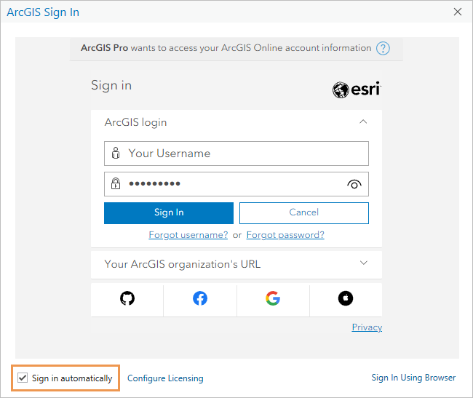

Une fois ArcGIS Pro démarré, un menu de connexion s’affiche en haut de la fenêtre de l’application dans la page de démarrage et dans les projets ouverts. Si vous possédez plusieurs comptes, vous pouvez utiliser le menu de connexion pour modifier le portail actif afin d’accéder au contenu ou de partager des éléments.

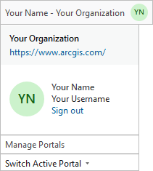

### Page de début

Par défaut, ArcGIS Pro s’ouvre sur une page de démarrage. La page de démarrage possède un onglet Home (Accueil) Origine, un onglet Learning Resources (Ressources d’apprentissage) Ressources de formation et un onglet Settings (Paramètres)

**Onglet Home (Accueil)**

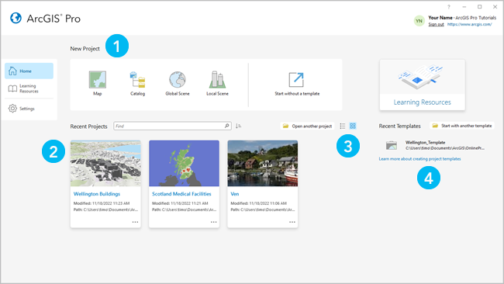

|  |  |
| --- | --- |
| Elément | Description |
| 1 | Cliquez sur un modèle par défaut, tel que le modèle **Map (Carte)**, pour démarrer un nouveau projet. |
| 2 | Cliquez sur un projet récent pour l’ouvrir. Pour ouvrir un projet qui ne figure pas sur la liste, cliquez sur **Open another project (Ouvrir un autre projet)** Open another project (Ouvrir un autre projet). |
| 3 | Cliquez sur la vue **List (Liste)** Liste ou la vue **Tile (Tuile)** Tuiles pour afficher les projets selon votre préférence. |
| 4 | Cliquez sur un modèle récent pour démarrer un nouveau projet à partir d’un modèle personnaliser. Pour démarrer un nouveau projet à partir d’un modèle qui ne figure pas dans la liste, cliquez sur **Start with another template (Démarrer avec un autre modèle)** Sélectionner un autre modèle de projet. |

**Ressources de formation**

Dans l’onglet Learning Resources (Ressources d’apprentissage) Ressources de formation, vous trouverez des ressources vous aidant à développer des compétences, résoudre des problèmes et répondre à des questions. Les ressources d’apprentissage sont également accessibles depuis un onglet latéral sur la page Settings (Paramètres) Paramètres. Dans un projet ouvert, cliquez sur le bouton Learning Resources (Ressources d’aprentissage) Ressources de formation dans l’onglet Help (Aide) du ruban.

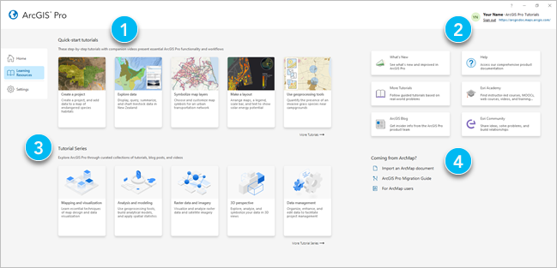

|  |  |
| --- | --- |
| Elément | Description |
| 1 | Les didacticiels de démarrage rapide vous présentent les fonctionnalités et les processus courants de ArcGIS Pro. |
| 2 | Vous pouvez accéder à la documentation produit, à des ressources d’apprentissage, à des formations, aux actualités et au site Communauté Esri. |
| 3 | Des séries de didacticiels présentent les ressources d’apprentissage liées à un domaine de pratique, comme la cartographie ou l’analyse. |
| 4 | Des ressources sont disponibles pour aider les utilisateurs de ArcMap à apprendre à utiliser ArcGIS Pro. |

#### Paramètres

L’onglet Settings (Paramètres) Paramètres vous permet de configurer et de gérer l’application. Dans un projet ouvert, les paramètres sont accessibles depuis l’onglet Project (Projet) du ruban.

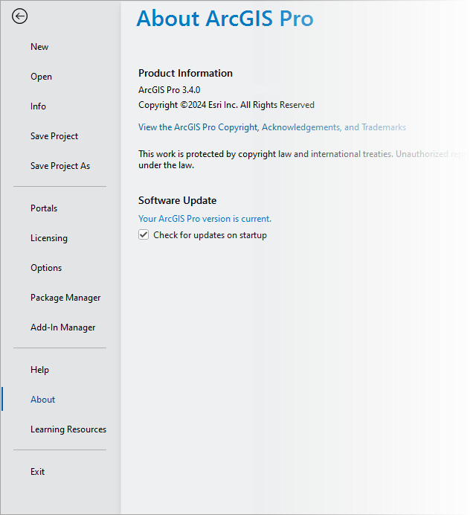

|  |  |
| --- | --- |
| Onglet | Description |
| Nouveau | [Créer un projet](https://pro.arcgis.com/fr/pro-app/3.4/help/projects/create-a-new-project.htm). |
| Ouvrez | [Ouvrir un projet existant](https://pro.arcgis.com/fr/pro-app/3.4/help/projects/open-a-project.htm). |
| Info | [Voir les informations](https://pro.arcgis.com/fr/pro-app/3.4/help/projects/view-project-info.htm) sur le projet actuel. |
| Enregistrer le projet | [Enregistrer le projet actif](https://pro.arcgis.com/fr/pro-app/3.4/help/projects/save-a-project.htm). |
| Save Project As (Enregistrer le projet en tant que) | [Enregistrer une copie](https://pro.arcgis.com/fr/pro-app/3.4/help/projects/save-a-project.htm#ESRI_SECTION1_3DF32703CF96472384AE757C155039FC) du projet actif. |
| Portails | [Gérer les connexions au portail](https://pro.arcgis.com/fr/pro-app/3.4/help/projects/manage-portal-connections-from-arcgis-pro.htm) et définir le portail actif. |
| Licences | [Consulter les informations de licence](https://pro.arcgis.com/fr/pro-app/3.4/get-started/start-arcgis-pro-with-a-named-user-license.htm#ESRI_SECTION1_12B9612BADDF4FEAB7211C7D7FC3ADE7), autoriser ArcGIS Pro à fonctionner hors connexion et changer le type de licence. |
| Options | Configurez les options de [projet et d’application](https://pro.arcgis.com/fr/pro-app/3.4/get-started/options.htm). |
| Gestionnaire de paquetages | [Configurer les environnements et les paquetages](https://pro.arcgis.com/fr/pro-app/3.4/arcpy/get-started/what-is-conda.htm) pour les bibliothèques Python, R et système. |
| Gestionnaire de compléments | [Installez des compléments](https://pro.arcgis.com/fr/pro-app/3.4/get-started/manage-add-ins.htm) qui fournissent des fonctionnalités personnalisées. |
| Aide | Ouvrir le [système d’aide](https://pro.arcgis.com/fr/pro-app/3.4/get-started/view-help-for-arcgis-pro.htm) en ligne ou hors connexion |
| About (À propos) | Afficher des informations sur votre version de ArcGIS Pro et effectuer la[mise à jour vers la nouvelle version](https://pro.arcgis.com/fr/pro-app/3.4/get-started/update-arcgis-pro.htm). |
| Ressources de formation | Accédez à des didacticiels de démarrage rapide, à des séries de didacticiels et à d’autres [ressources d’apprentissage](https://pro.arcgis.com/fr/pro-app/3.4/help/main/welcome-to-the-arcgis-pro-app-help.htm#ESRI_SECTION1_67B7AE09A288466A884C98C2B54B453F). |
| Quitter | Fermer l’application. |

#### Projets

Dans ArcGIS Pro, un projet est une partie de travail associé pouvant inclure des cartes, des scènes, des mises à jour et des connexions à des ressources telles que des dossiers système et des bases de données. Les fichiers de projet portent l’extension .aprx. Par défaut, un projet est stocké dans son propre dossier, avec une géodatabase fichier et une boîte à outils associées.

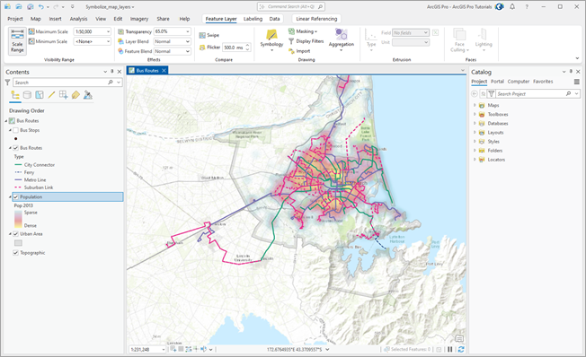

### Interface utilisateur ArcGIS Pro

Les principales parties de l’interface de ArcGIS Pro sont le ruban, les vues et les fenêtres. Le didacticiel de démarrage rapide Introduction à ArcGIS Pro vous aide à explorer l’interface utilisateur.

#### Ruban

Un ruban horizontal en haut de la fenêtre d’application organise les fonctionnalités en une série d’onglets. Certains onglets, appelés onglets de base, sont toujours présents, ou présents lorsqu’un certain type de vue est actif. Par exemple, l’onglet Help (Aide) est toujours présent. L’onglet Map (Carte) est présent lorsqu’une vue cartographique est active.

D’autres onglets, appelés onglets contextuels, sont présents lorsque l’application se trouve dans un état particulier, par exemple lors de la sélection d’un certain type de couche ou d’une couche avec des propriétés spécifiques dans une carte. Par exemple, lorsque vous sélectionnez une couche d’entités dans la fenêtre Contents (Contenu) d’une carte, les onglets contextuels Feature Layer (Couche d’entités), Labeling (Étiquetage) et Data (Données) s’affichent. Les onglets contextuels possèdent un contour blanc.

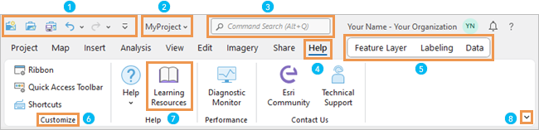

#### Vues

Les vues sont des fenêtres qui permettent d’utiliser les cartes, les scènes, les mises en page, les tables, les graphiques, le catalogue et d’autres représentations de vos données. Vous pouvez ouvrir plusieurs vues en même temps.

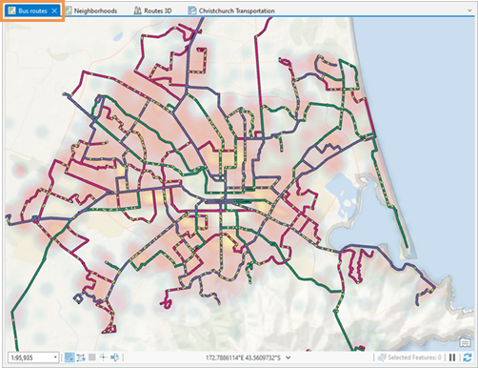

#### Fenêtres

Une fenêtre affiche le contenu d’une vue (la fenêtre Contents [Contenu]), les éléments dans votre projet ou portail actif (la fenêtre Catalog [Catalogue]) ou les commandes et les paramètres associés à une zone de la fonctionnalité (les fenêtres Symbology [Symbologie], Geoprocessing [Géotraitement], Create Features [Créer des entités], etc.).

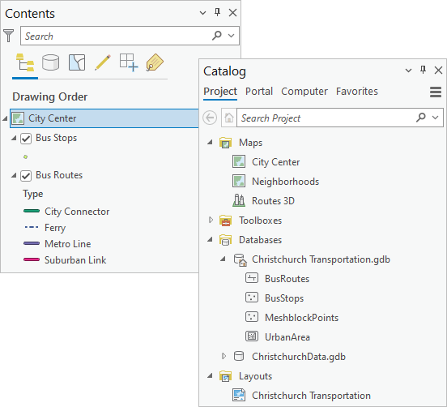

# Logiciel SIG QGIS

QGIS est un système d'information géographique (SIG) gratuit et en accès libre / Open Source, ou géodatabase, sous licence GNU General Public License. QGIS fonctionne sous Linux, Unix, Mac OSX, Windows et Android et prend en charge de nombreux formats et fonctionnalités vectoriels, raster et de base de données.

Les utilisateurs bénéficient d’une grande flexibilité grâce à cette licence, permettant une adaptation aux besoins spécifiques des projets, sans restriction commerciales ou coûts de licence. De plus, la communauté active de QGIS contribue continuellement à son amélioration, en développant de nouvelles fonctionnalités et extensions.

* **Téléchargez QGIS** **ici** : <https://qgis.org/>
* **Documentation** : <https://docs.qgis.org/3.16/en/docs/index.html>

## Installer QGIS

Cette rubrique fournit des instructions détaillées pour installer QGIS sur divers systèmes d'exploitation, notamment Windows, macOS, Linux.

**Windows**

* **Installateurs autonomes** : Ces installateurs tout-en-un permettent une installation sans connexion internet. Pour les débutants, c'est la méthode recommandée.
* **Installateur OSGeo4W** : Destiné aux utilisateurs avancés, cet installateur permet d'installer plusieurs versions de QGIS en parallèle et de mettre à jour efficacement les composants.

**macOS**

* Téléchargez l’image disque (.dmg) depuis le site officiel.
* Après l’installation, il peut être nécessaire de contourner les restrictions de sécurité de macOS :
* Effectuez un clic droit sur l’application QGIS dans le dossier Applications, puis sélectionnez Ouvrir.
* Veillez à installer les dépendances (par exemple, GDAL ou Python) si elles ne sont pas incluses dans le package.

**Linux**

La plupart des distributions Linux divisent QGIS en plusieurs paquets. Les paquets `qgis` et `qgis-python` sont généralement nécessaires. Des instructions spécifiques sont fournies pour Debian, Ubuntu et d'autres distributions.

Il est recommandé d'installer les versions à long terme (LTR) de QGIS, car elles bénéficient de tests plus rigoureux et de mises à jour de sécurité pendant au moins un an. Des versions de développement sont également disponibles pour évaluation, mais elles peuvent être moins stables.

Avant l'installation, il est conseillé de supprimer les anciennes versions de QGIS et GRASS provenant d'autres dépôts pour éviter les conflits.

## Aperçu de QGIS

### Les données d'un SIG

Les données géographiques possèdent quatre composantes :

1. Les données géométriques renvoient à la forme et à la localisation des objets ou phénomènes
2. Les données descriptives (ou attributaires) renvoient à l'ensemble des attributs descriptifs des objets et phénomènes
3. Les données de styles renvoient aux paramètres d'affichage des objets (type de trait, couleur...)
4. Les métadonnées associées, c'est à dire les données qui décrivent les données (date d'acquisition, nom du propriétaire, méthode d'acquisition, ...)

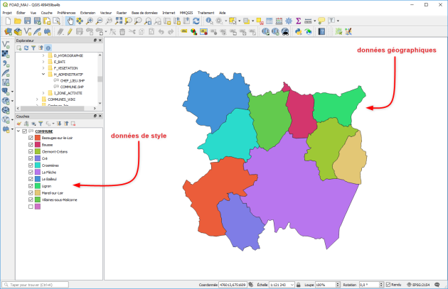

### Barre des menus, barres outils et barre d'état

L'interface de QGIS affiche de manière standard :

* La barre des menus située en haut de l'écran
* Les barres d'outils contenant des outils regroupés par famille de fonctionnalités, chaque barre d'outils peut être déplacée selon vos besoins
* Les différentes fenêtres, cartes, aperçu, parcourir et le gestionnaire de couches
* Une barre d'état située en bas de l'écran, donnant un certain nombre d'informations relatives à l'affichage de la carte et au projet en cours : coordonnées du curseur, système de coordonnées, échelle, etc.
* La barre de localisation située en bas à gauche, permettant d'effectuer des recherches rapides d'algorithmes, d'actions, de couches et plus encore, ainsi que de localiser une entité dans la couche active.

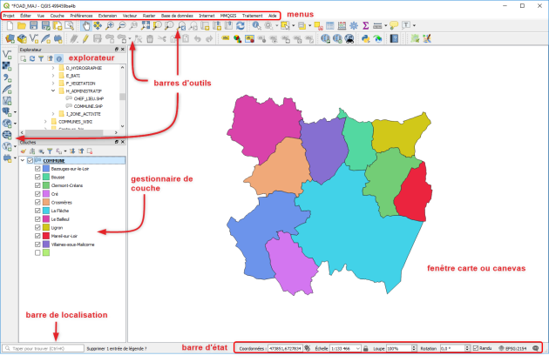

### Fenêtre "couches"

La fenêtre “couches” liste les couches présentes dans la carte. On peut ainsi :

* Définir la visibilité ou non de chaque couche (cocher ou décocher la case située devant le nom)
* Modifier l'ordre d'empilement des couches (cliquer déplacer le nom de la couche)
* Permettre l'accès aux propriétés de la couche (double-cliquer sur le nom de la couche ou clic droit -> propriétés)
* Décharger une couche

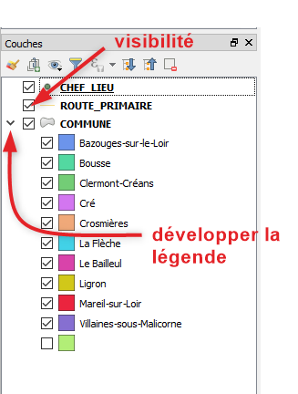

### Fenêtre "données attributaires"

La table d'attributs affiche les données alphanumériques des entités de la couche vectorielle sélectionnée dans la fenêtre « couches », chaque ligne correspond à une entité avec ses attributs distribués en colonnes

Cette fenêtre, qui est affichée par la commande « Ouvrir la table d'attributs » examinée plus loin, sert à :

* Visualiser sous forme de tableau les données attributaires de la couche vectorielle
* Sélectionner des enregistrements dans la table
* Effectuer des opérations sur la sélection, afficher, zoomer, supprimer, ....
* Effectuer des opérations sur la table, gestion des colonnes, ....
* Modifier les valeurs des données attributaires

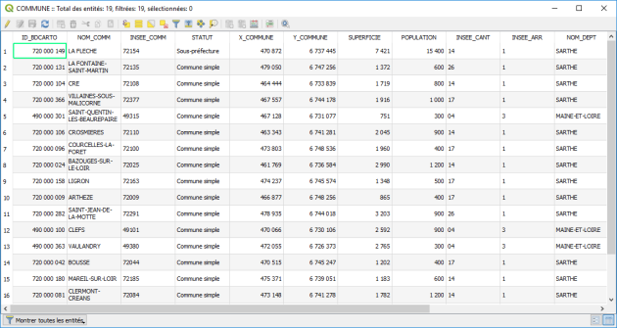

### Paramétrages de base

Commande Menu Préférences / Options

Accéder aux options de base du logiciel via le menu préférences / Options

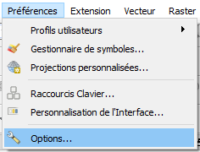

# Logiciel de stockage de données PostgreSQL